ЛГИК-13 |  | Паровозик с горкой ЛГИК-13
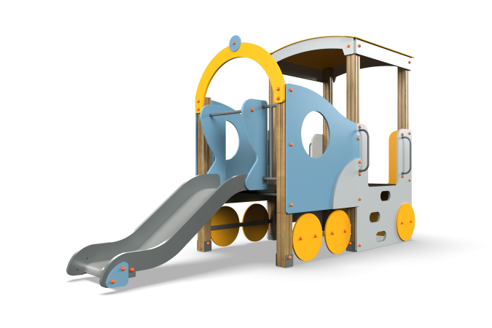

Размеры, мм: | 1330x3300x2180 | Вес, кг: | 252
Характеристики материалов
Материалы: влагостойкая березовая фанера, металл, акриловая краска, порошковая краска, дерево. Комплекс состоит из 6 опорных столбов сечением 100 мм х 100 мм, произведенных из деревянного клееного бруса, состоящего из трех слоев сухих досок хвойных пород. На гранях столбов, по центру, по всей длине фрезерованная разгрузочная канавка. Все столбы отшлифованы, кромки скруглены (радиус скругления 20 мм). Обработанные поверхности покрыты тонированным и бесцветным лаком.Опорные столбы в основании имеют металлические подпятники П-образной формы.Все подпятники окрашены порошковой полиэфирной краской. В комплексе установлена горка высотой 600 мм. Скат горки выполнен из цельного листа нержавеющей стали толщиной 1,2 мм. Опорные элементы горки выполнены из металлического профиля сечением 40 мм х 20 мм и трубы диаметром 26,8 мм. Борта горки изготовлены из влагостойкой фанеры толщиной 21 мм. Выступающие металлические части металлических профилей закрыты фанерными декоративными элементами. Стартовая площадка горки имеет дополнительные выступающие ограждения с горизонтально-расположенной перекладиной диаметром 26,8 мм, не позволяющей детям выбегать на скат. Дополнительные выступающие ограждения выполнены также из высокопрочной влагостойкой березовой фанеры толщиной 21 мм. Для подъема на игровую площадку комплекса в ограждающих фанерных элементах вырезаны овальные отверстия для постановки ног. С двух сторон входных проемов установлены продолговатые скругленные ручки длинной 400 мм, выполненные из электросварной трубы диаметром 18 мм. Сами ограждающие элементы, предназначенные для подъема на площадку выполнены из высокопрочной влагостойкой березовой фанеры толщиной 21 мм. Декоративные ограждающие фанерные элементы, не предназначенные для подъема в комплекс, выполнены из высокопрочной влагостойкой березовой фанеры толщиной 15 мм. Крыша выполнена из высокопрочной влагостойкой березовой фанеры толщиной 6 мм. Рама под пол выполнена из металлической круглой трубы диаметром 33,5 мм, имеет «ушки» с отверстиями для фиксации пола и боковых ограждающих элементов. По двум сторонам паровозика установлены фанерные аппликации в виде колес (три пары), выполненных из высокопрочной влагостойкой березовой фанеры толщиной 15 мм. Пол выполнен из высокопрочной влагостойкой ламинированной березовой фанеры толщиной 15 мм с антискользящим покрытием. Все элементы, выполненные из фанеры, кроме ламинированной, окрашены в 2 слоя акриловой краски и имеют специальное покрытие - антиграффити. Все имеющиеся металлические детали окрашены порошковой полиэфирной краской. Все выступающие части резьбовых соединений закрыты пластиковыми заглушками.Весь крепеж оцинкован.Комплектация: изделие в виде паровозика-1 компл; горка – 1 компл.

